Диалоговые окна с AlertDialog

[AlertDialog](http://developer.alexanderklimov.ru/android/dialogfragment_alertdialog.php#alertdialog)  
[Диалог с одной кнопкой](http://developer.alexanderklimov.ru/android/dialogfragment_alertdialog.php#onebutton)  
[Нелёгкий выбор - пример с двумя кнопками](http://developer.alexanderklimov.ru/android/dialogfragment_alertdialog.php#basesample)  
[Три кнопки](http://developer.alexanderklimov.ru/android/dialogfragment_alertdialog.php#three)  
[AlertDialog со списком](http://developer.alexanderklimov.ru/android/dialogfragment_alertdialog.php#alertlist)  
[AlertDialog с переключателями](http://developer.alexanderklimov.ru/android/dialogfragment_alertdialog.php#alertradio)  
[AlertDialog с флажками](http://developer.alexanderklimov.ru/android/dialogfragment_alertdialog.php#alertcheck)  
[Передать данные в активность](http://developer.alexanderklimov.ru/android/dialogfragment_alertdialog.php#callback)  
[AlertDialog с собственной разметкой](http://developer.alexanderklimov.ru/android/dialogfragment_alertdialog.php#custom_layout)

В Android 3.0 (API 11) появилась новинка - класс **android.app.DialogFragment** и его аналог **android.support.v4.app.DialogFragment** из библиотеки совместимости, позволяющие выводить диалоговое окно поверх своей активности. Это рекомендуемый стандарт для вывода диалоговых окон в новых проектах. Раньше использовался класс **Dialog** и его производные, например ,**AlertDialog**. Они никуда не делись, только теперь их нужно встраивать в фрагмент, который выступает в качестве контейнера. Поэтому условно разговор о диалоговых окнах можно разбить на две части - как использовать **DialogFragment** и как пользоваться классами **Dialog**, **AlertDialog** и другими диалоговыми окнами.

Использование фрагментов для диалоговых окон в силу своей архитектуры является удобным вариантом в приложениях, который лучше справляется с поворотами устройства, нажатием кнопки Назад, лучше масштабируется под разные экраны и т.д.

Если вам будут попадаться старые примеры, то займитесь их переделкой. Это не сложно. Тем более, что среда разработки будет всячески ругаться на использование устаревших классов и методов.

Для начала немного теории. Для создания диалога следует наследоваться от класса **DialogFragment**. Создадим новый класс **MyDialogFragment**:

import android.support.v4.app.DialogFragment;

public class MyDialogFragment extends DialogFragment {

}

Допустим у нас есть кнопка на экране активности. Вызвать диалоговое окно можно через метод **show()**.

public void onClick(View view) {

FragmentManager manager = getSupportFragmentManager();

MyDialogFragment myDialogFragment = new MyDialogFragment();

myDialogFragment.show(manager, "dialog");

}

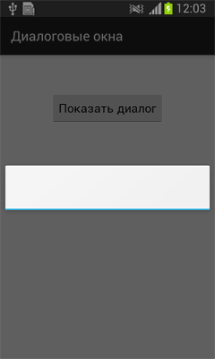

Скорее всего вы увидите пустой прямоугольник или квадрат.

Так как это обычный фрагмент, то нам нужно позвать менеджера фрагментов и попросить его показать фрагмент.

Для вызова диалога мы создаём экземпляр класса **MyDialogFragment** и вызываем метод **show()** класса **DialogFragment**. Метод принимает два параметра: объект класса **FragmentManager**, получаемый через метод **getFragmentManager()**, и тег - идентификатор диалога в виде строковой константы, по которому можно идентифицировать диалоговое окно, если их будет много в нашем проекте.

Существует и альтернативный вариант показа окна через транзакцию.

public void onClick(View view) {

MyDialogFragment myDialogFragment = new MyDialogFragment();

FragmentManager manager = getSupportFragmentManager();

//myDialogFragment.show(manager, "dialog");

FragmentTransaction transaction = manager.beginTransaction();

myDialogFragment.show(transaction, "dialog");

}

Мы получили пустой бесполезный фрагмент. Следует заняться его конструированием. В созданном классе нужно переопределить метод **onCreateDialog()**. Если используется разметка, то также используется метод **onCreateView()**, как и у обычных фрагментов. Скорее всего вы не будете заново изобретать велосипед, а будете использовать готовые варианты диалоговых окон.

AlertDialog

Самый распространённый вариант диалогового окна - это **AlertDialog**. С него и начнём.

Диалоговое окно **AlertDialog** является расширением класса **Dialog**, и это наиболее используемое диалоговое окно в практике программиста. Очень часто требуется показать диалог с кнопками **Да** и **Нет**. В создаваемых диалоговых окнах можно задавать следующие элементы:

* заголовок
* текстовое сообщение
* кнопки: от одной до трех
* список
* флажки
* переключатели

Существуют два вида класса - стандартный и из библиотеки совместимости. На данный момент лучше использовать **android.support.v7.app.AlertDialog** при работе с стандартными проектами студии.

Диалог с одной кнопкой

Начнём с простого примера - покажем на экране диалоговое окно с одной кнопкой.

@NonNull

@Override

public Dialog onCreateDialog(Bundle savedInstanceState) {

AlertDialog.Builder builder = new AlertDialog.Builder(getActivity());

builder.setTitle("Важное сообщение!")

.setMessage("Покормите кота!")

.setIcon(R.drawable.ic_launcher_cat)

.setPositiveButton("ОК, иду на кухню", new DialogInterface.OnClickListener() {

public void onClick(DialogInterface dialog, int id) {

// Закрываем окно

dialog.cancel();

}

});

return builder.create();

}

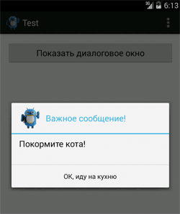

Сначала мы создаём объект класса **AlertDialog.Builder**, передав в качестве параметра ссылку на активность. Затем, используя методы класса **Builder**, задаём для создаваемого диалога заголовок (метод **setTitle()**), текстовое сообщение в теле диалога (метод **setMessage()**), значок (метод **setIcon()**), а также кнопку через метод под странным названием **setPositiveButton()**.

Сама обработка нажатия кнопки внутри диалогового окна задаётся внутри метода **setPositiveButton()**. В нашём случае мы просто закрываем окно диалога через метод **cancel()**.

Обратите внимание на не совсем обычный способ вызова череды методов цепочкой через точку **.setMessage("Покормите кота!").setIcon(R.drawable.ic_android_cat)** и т.д. Такой синтаксис можно часто увидеть в jQuery. При таком способе не нужно использовать точку с запятой в конце каждого метода, вы просто склеиваете все вызовы. Но можете использовать и обычный синтаксис.

Нелёгкий выбор - пример с двумя кнопками



Теперь рассмотрим пример создания диалогового окна с двумя кнопками на основе иллюстрации.

package ru.alexanderklimov.dialog;

import android.app.Dialog;

import android.content.DialogInterface;

import android.os.Bundle;

import android.support.annotation.NonNull;

import android.support.v4.app.DialogFragment;

import android.support.v7.app.AlertDialog;

import android.widget.Toast;

public class MyDialogFragment extends DialogFragment {

@NonNull

@Override

public Dialog onCreateDialog(Bundle savedInstanceState) {

String title = "Выбор есть всегда";

String message = "Выбери пищу";

String button1String = "Вкусная пища";

String button2String = "Здоровая пища";

AlertDialog.Builder builder = new AlertDialog.Builder(getActivity());

builder.setTitle(title); // заголовок

builder.setMessage(message); // сообщение

builder.setPositiveButton(button1String, new DialogInterface.OnClickListener() {

public void onClick(DialogInterface dialog, int id) {

Toast.makeText(getActivity(), "Вы сделали правильный выбор",

Toast.LENGTH_LONG).show();

}

});

builder.setNegativeButton(button2String, new DialogInterface.OnClickListener() {

public void onClick(DialogInterface dialog, int id) {

Toast.makeText(getActivity(), "Возможно вы правы", Toast.LENGTH_LONG)

.show();

}

});

builder.setCancelable(true);

return builder.create();

}

}

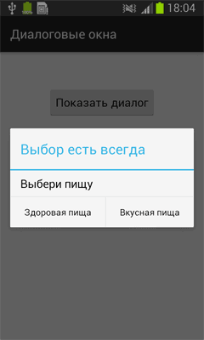

Общая часть кода осталась прежней - объект класса **AlertDialog.Builder**, методы для настройки окна, а также кнопки диалога и обработку событий на них. В **AlertDialog** можно добавить только по одной кнопке каждого типа: **Positive**, **Neutral** и **Negative**, т. е. максимально возможное количество кнопок в диалоге — три. На названия кнопок не обращайте внимания, они не несут смысловой нагрузки, а только определяют порядок вывода. Причём в разных версиях Android порядок менялся. Поэтому на старых устройствах кнопка "Да" может быть первой, а на новых - последней. Для каждой кнопки используется один из методов с префиксом **set...Button**, которые принимают в качестве параметров надпись для кнопки и интерфейс**DialogInterface.OnClickListener**, определяющий действие при нажатии. Чтобы пользователь не мог закрыть диалог нажатием в любой точке экрана, вызывается метод **setCancelable()** с значением *true*.

Три кнопки

Рассмотрим пример с тремя кнопками. Разницы практически нет. Повторяем все предыдущие шаги, для отображения диалогового окна вызывается метод **builder.create()**. Например, для создания диалога с кнопками *Мяу, Гав, Сам дурак!* код будет выглядеть приблизительно так:

@NonNull

@Override

public Dialog onCreateDialog(Bundle savedInstanceState) {

AlertDialog.Builder builder = new AlertDialog.Builder(getActivity());

builder.setMessage("Выберите правильный ответ")

.setCancelable(true)

.setPositiveButton("Мяу",

new DialogInterface.OnClickListener() {

public void onClick(DialogInterface dialog,

int id) {

dialog.cancel();

}

})

.setNeutralButton("Гав",

new DialogInterface.OnClickListener() {

public void onClick(DialogInterface dialog,

int id) {

dialog.cancel();

}

})

.setNegativeButton("Сам дурак!",

new DialogInterface.OnClickListener() {

public void onClick(DialogInterface dialog,

int id) {

dialog.cancel();

}

});

return builder.create();

}

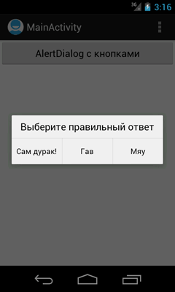

AlertDialog со списком

Если вам нужно диалоговое окно со списком выбираемых пунктов вместо кнопок, то используйте метод **setItems()**, где нужно указать массив данных для отображения в списке диалога. Данный метод нельзя использовать вместе с методом **setMessage()**, так они выводят содержимое в основной части окна.

@NonNull

@Override

public Dialog onCreateDialog(Bundle savedInstanceState) {

final String[] catNamesArray = {"Васька", "Рыжик", "Мурзик"};

AlertDialog.Builder builder = new AlertDialog.Builder(getActivity());

builder.setTitle("Выберите кота")

.setItems(catNamesArray, new DialogInterface.OnClickListener() {

public void onClick(DialogInterface dialog, int which) {

Toast.makeText(getActivity(),

"Выбранный кот: " + catNamesArray[which],

Toast.LENGTH_SHORT).show();

}

});

return builder.create();

}

Выбранный элемент содержится в параметре **which**. При выборе одного из пунктов меню появится всплывающее уведомление, показывающее выбранного кота.

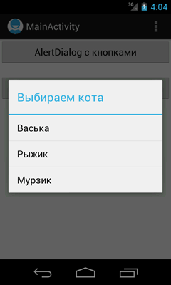

AlertDialog с переключателями

Для создания диалогового окна с переключателями применяется метод **setSingleChoiceitems()** вместо метода **setItems()**. Если диалоговое окно создается внутри **onCreateDialog()**, система Android управляет состоянием списка с переключателями. Пока текущая деятельность активна, диалоговое окно при последующих вызовах запоминает ранее выбранные пункты.

@Override

public Dialog onCreateDialog(Bundle savedInstanceState) {

final String[] catNamesArray = {"Васька", "Рыжик", "Мурзик"};

AlertDialog.Builder builder = new AlertDialog.Builder(getActivity());

builder.setTitle("Выберите любимое имя кота")

// добавляем переключатели

.setSingleChoiceItems(catNamesArray, -1,

new DialogInterface.OnClickListener() {

@Override

public void onClick(DialogInterface dialog,

int item) {

Toast.makeText(

getActivity(),

"Любимое имя кота: "

+ catNamesArray[item],

Toast.LENGTH_SHORT).show();

}

})

.setPositiveButton("OK", new DialogInterface.OnClickListener() {

@Override

public void onClick(DialogInterface dialog, int id) {

// User clicked OK, so save the mSelectedItems results somewhere

// or return them to the component that opened the dialog

}

})

.setNegativeButton("Отмена", new DialogInterface.OnClickListener() {

@Override

public void onClick(DialogInterface dialog, int id) {

}

});

return builder.create();

}

Обратите внимание на следующие детали. При выборе переключателя диалоговое окно закрываться не будет. Поэтому необходимо предусмотреть механизм закрытия окна, например, добавить кнопку. Второй момент - в методе **setSingleChoiceitems** для первого параметра используется массив значений для переключателей, а для второго параметра используется целочисленное значение индекса переключателя, который будет включен по умолчанию при вызове диалогового окна. Если вы хотите, чтобы все переключатели при запуске были в выключенном состоянии, то используйте значение -1.

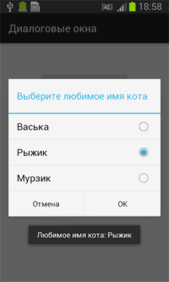

AlertDialog с флажками

Если вы хотите использовать вместо переключателей флажки (CheckBox) для множественного выбора, то вам нужен метод **setMultiChoiceItems()**. Код практически идентичен предыдущему примеру:

@Override

public Dialog onCreateDialog(Bundle savedInstanceState) {

final String[] catNamesArray = {"Васька", "Рыжик", "Мурзик"};

final boolean[] checkedItemsArray = {false, true, false};

AlertDialog.Builder builder = new AlertDialog.Builder(getActivity());

builder.setTitle("Выберите котов")

.setMultiChoiceItems(catNamesArray, checkedItemsArray,

new DialogInterface.OnMultiChoiceClickListener() {

@Override

public void onClick(DialogInterface dialog,

int which, boolean isChecked) {

checkedItemsArray[which] = isChecked;

}

})

.setPositiveButton("Готово",

new DialogInterface.OnClickListener() {

@Override

public void onClick(DialogInterface dialog,

int id) {

StringBuilder state = new StringBuilder();

for (int i = 0; i < catNamesArray.length; i++) {

state.append(catNamesArray[i]);

if (checkedItemsArray[i])

state.append(" выбран\n");

else

state.append(" не выбран\n");

}

Toast.makeText(getActivity(),

state.toString(), Toast.LENGTH_LONG)

.show();

}

})

.setNegativeButton("Отмена",

new DialogInterface.OnClickListener() {

@Override

public void onClick(DialogInterface dialog,

int id) {

dialog.cancel();

}

});

return builder.create();

}

Первый параметр в методе **setMultiChoiceItems()** — массив значений для списка с флажками, второй параметр — булевый массив состояний флажков списка по умолчанию при вызове диалога. Например, мы хотим, чтобы второй элемент списка был отмечен флажком, а остальные элементы нужно оставить неотмеченными. В этом случае используем массив из булевых значений:

final boolean[] checkedItemsArray = {false, true, false};

Как и в предыдущем случае с переключателями, для диалогового окна с флажками необходимо использовать кнопки для закрытия окна.

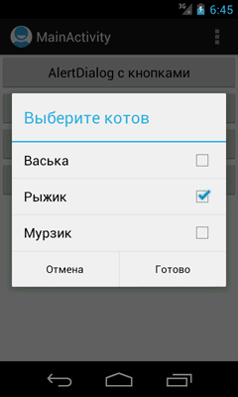 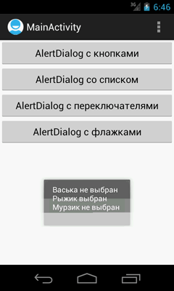

Передать данные в активность

Для обработки щелчков кнопок в диалоговом окне вы пишете код, в котором указываете родительскую активность.

package ru.alexanderklimov.testapplication;

import android.app.AlertDialog;

import android.app.Dialog;

import android.content.DialogInterface;

import android.os.Bundle;

import android.support.v4.app.DialogFragment;

public class MyDialogFragment extends DialogFragment {

@NonNull

@Override

public Dialog onCreateDialog(Bundle savedInstanceState) {

AlertDialog.Builder builder = new AlertDialog.Builder(getActivity());

builder.setMessage("Вы жертвуете миллион коту")

**.setIcon(R.drawable.ic_launcher_cat)**

**.setTitle("Важно! Максимальный перепост")**

.setPositiveButton("OK", new DialogInterface.OnClickListener() {

public void onClick(DialogInterface dialog, int id) {

**((MainActivity) getActivity()).okClicked();**

}

})

.setNegativeButton("Отмена", new DialogInterface.OnClickListener() {

public void onClick(DialogInterface dialog, int id) {

**((MainActivity) getActivity()).cancelClicked();**

}

});

return builder.create();

}

}

В коде каких-то сложностей нет - устанавливаем заголовок, значок, кнопки. При построении диалогового окна указываем родительскую активность и название методов в ней, которые будут отвечать за обработку нажатий кнопок диалога - в нашем случае это методы **okClicked()** и **cancelClicked()**. Кстати, имена методов будут подчёркнуты красной линией и среда разработки предложит создать данные методы в классе активности (используйте комбинацию клавиш Alt+Enter).

Возвращаемся в код главной активности и пропишем код для нажатий кнопок диалогового окна:

public void okClicked() {

Toast.makeText(getApplicationContext(), "Вы выбрали кнопку OK!",

Toast.LENGTH_LONG).show();

}

public void cancelClicked() {

Toast.makeText(getApplicationContext(), "Вы выбрали кнопку отмены!",

Toast.LENGTH_LONG).show();

}

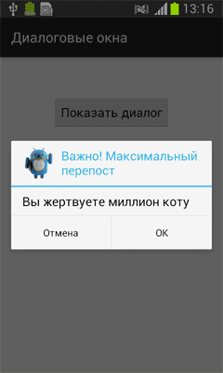

Пример был написан по принципу - "работает и ладно". На самом деле пример не совсем грамотный, хотя даже в документации он ещё встречается.

Правильный вариант рассматривается во второй части о диалоговых окнах [DialogFragment](http://developer.alexanderklimov.ru/android/dialogfragment.php).

AlertDialog с собственной разметкой

Если стандартный вид **AlertDialog** вас не устраивает, то можете придумать свою разметку и подключить её через метод **setView()**

@Override

public Dialog onCreateDialog(Bundle savedInstanceState) {

AlertDialog.Builder builder = new AlertDialog.Builder(getActivity());

LayoutInflater inflater = getActivity().getLayoutInflater();

View view = inflater.inflate(R.layout.fragment_custom, null);

builder.setView(view);

// Остальной код

return builder.create();

}

Вы познакомились с базовыми принципами использования диалоговых окон. Вы можете посмотреть [устаревшие примеры с AlertDialog](http://developer.alexanderklimov.ru/android/alertdialog.php) и попытаться переделать их под новые способы с фрагментами.

С появлением нового стиля Material Design в библиотеке совместимости появился класс **android.support.v7.app.AlertDialog**, который позволит вам сделать диалоговое окно стильным и красивым. Смотрите урок [Android: Material Design. Темы и стили](http://developer.alexanderklimov.ru/android/material2.php).